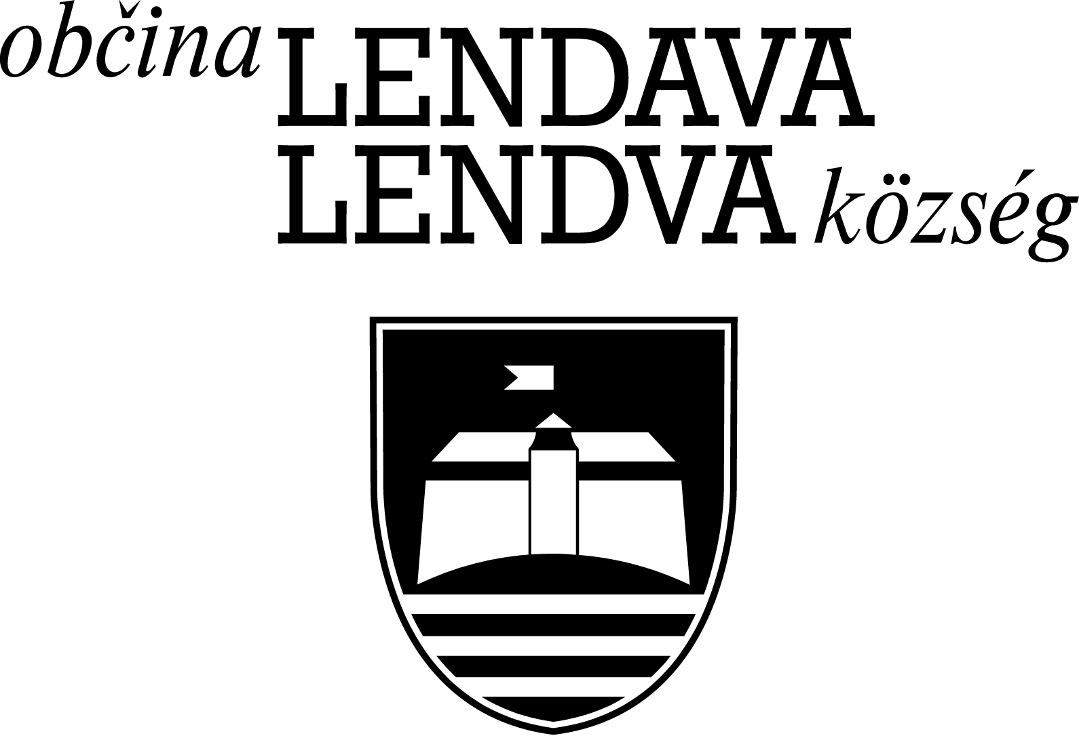

**Slovenski kulturni praznik**

Obrazložitev dobitnice priznanja

**Klarisa Jovanović** je profesorica francoščine in primerjalne književnosti, prevajalka, pesnica in glasbenica. Prevaja iz novogrščine, srbščine in hrvaščine, makedonščine, italijanščine ter francoščine. Je črnogorsko-istrskih korenin, rojena na Ptuju, otroštvo je preživela v Izoli, že 16 let živi v Lendavi.

Ta večkulturnost ji je samoumevna, saj čuti obe identiteti, po materi, Istranki, slovensko, in po očetu Črnogorcu, črnogorsko. ˝Čutim, da imam dva jezika, dve domovini, dve zaledji˝ pravi. Izjemen čut za jezike se zrcali tudi v njenem prevajalskem delu, kjer jo poznavalci označujejo kot natančno in domiselno prevajalko, ki upošteva vse pomenske plasti originala in svoje prevode oplemeniti z bravuroznimi in izvirnimi humornimi prevodi, ki v slovenščini delujejo tako suvereno, kot bi v resnici nastali v njej. Za svoje prevode iz novogrščine je leta 2004 v Atenah prejela nagrado Društva grških književnih prevajalcev.

Ustvarjanje Klarise Jovanović je raznovrstno, saj sega na področje literature in glasbe, njena bibliografija pa zajetna in kompleksna. Iz njene bibliografije je razvidno, da je njeno ustvarjanje dobilo krila ravno po njeni ustalitvi v Lendavi, ki jo očitno tako navdihuje, da je prav v tem času njeno delo postalo prepoznavno tudi v nacionalnem okviru, kot tudi v mednarodnem okolju, kamor jo vabijo na številne predstavitve. Svoja literarna dela je doslej predstavila v vseh sosednjih državah pa tudi v Grčiji, Španiji ter Argentini in Urugvaju, kot glasbenica pa je nastopila, poleg omenjenih, tudi v Makedoniji, BiH, v Švici in na Nizozemskem. Lani je tako bila med finalistkami za Sovretovo nagrado – najvišjo prevajalsko nagrado, ki jo podeljuje Društvo slovenskih književnih ustvarjalcev, pred leti pa je bila tudi med finalistkami Veronikine nagrade.

Klarisa Jovanović je od začetka devetdesetih let prejšnjega stoletja let na slovenskem glasbenem področju prisotna kot glasbenica, ki daje poseben poudarek interpretaciji uglasbljene poezije in posodobljenim različicam ljudskih pesmi. Glasbene priredbe slovenskih pesmi, pa tudi priredbe iz dežel nekdanje Jugoslavije, vzhodnega Sredozemlja in južne Evrope ter glasba sefardskih Židov, so v njeni interpretaciji venomer čustveno doživetje. Temu smo bili pogosto priča tudi v Lendavi, saj je ob lastnih koncertih velikokrat nastopila tudi na dogodkih na najvišji protokolarni ravni.

Doslej je izdala je deset albumov, od tega sedem avtorskih, piše pa tudi poezijo in kratko prozo, za otroke in odrasle. Izdala je tri pesniške zbirke: Zgiban prek Mure, nominirana za najboljši prvenec (2007, Lepa beseda), Kimono, na otip (Pivec, 2013) in Izgnana, nominirana za nagrado Veronika (november 2018, Zrakogled), slikanici Dvanajst mesecev (Lepa beseda, 2010) in Telovadec prežene tolovaja (Malinc, 2021), ilustrirani knjigi za mlade bralce Dobra jed se sama ponuja (Ztt-est, 2016) in Pravljica, pogrni se (Ztt-est & Drava, 2021), te dni pa je izšla pesniška zbirka za otroke Če v juho pade muha (Sodobnost International, 2023).

Njena literarna ustvarjalnost je vedno deležna odličnih strokovnih recenzij in prevodov v tuje jezike. Rada se odzove tudi številnim povabilom na predstavitve in nastope: lani v Madridu, Buenos Airesu in Montevideu.

S svojo bogato in razvejano, predvsem pa vrhunsko ustvarjalnostjo Klarisa Jovanović odpira meje Občine Lendava in jo povezuje s svetom predvsem pa s slovenskim jezikom v njegovi najžlahtnejši različici.